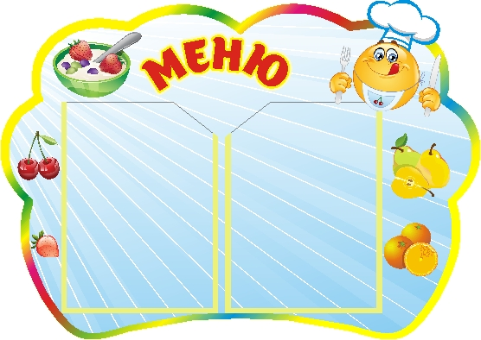Цена

**05.11.2024 г.**

УТВЕРЖДАЮ:

Директор МБОУ «СОШ 3

_ Т.Н.Конохова __________

|  |  |  |  |  |  |  |
| --- | --- | --- | --- | --- | --- | --- |
| **Наименование блюда** | **Выход, г** | **Б** | **Ж** | **У** | **Энергетическая ценность** | **Цена** |
| **Завтрак для обучающихся возрастной группы 7-11 лет** | | | | | | |
| Гуляш/макаронные изделия отварные | 240 | 17,9 | 8,7 | 31,1 | 351,1 | **63,43** |
| Овощи порционно (капуста квашеная) | 60 | 1,02 | 3 | 5,07 | 51,42 | **7,85** |
| Чай с сахаром | 200 | 0,5 | 0 | 9,5 | 40 | **1,78** |
| Хлеб пшеничный/хлеб ржаной | 50 | 3,1 | 0,5 | 24,9 | 116,2 | **3,59** |
| **итого** | **550** | **22,47** | **12,17** | **70,57** | **558,72** | **76,65** |
| **Обед для обучающихся возрастной группы 7-11 лет и старше** | | | | | | |
| Овощи натуральные соленые помидор | 60 | 0,66 | 0,12 | 2,28 | 13,2 | **8,91** |
| Суп картофельный с бобовыми | 250 | 9,9 | 11,5 | 34,4 | 179,9 | **13,24** |
| Рыба, запеченная в сметанном соусе | 90 | 6,3 | 6,4 | 13,7 | 137,8 | **45,4** |
| Картофельное пюре | 150 | 3,1 | 2,3 | 19,1 | 109,7 | **19,96** |
| Напиток из плодов шиповника | 200 | 0,4 | 0,3 | 17,2 | 72,8 | **8,6** |
| Хлеб пшеничный | 60 | 4,1 | 0,5 | 30,1 | 140,3 | **3,85** |
| Хлеб ржаной | 30 | 1,7 | 0,3 | 14,8 | 69,0 | **2,49** |
| Фрукты свежие (яблоки, груши, мандарины) | 100 | 0,4 | 0,4 | 9,8 | 47 | **7** |
| Печенье | 20 | 1,7 | 2,3 | 13,9 | 82,9 | **2,6** |
| **итого** | **960** | **28,26** | **24,12** | **155,28** | **852,6** | **112,05** |